todas las grillas se pueden exportar a excel
Todas las pantallas cuentan con la cantidad de registros que trae la búsqueda de la grilla.
Ej 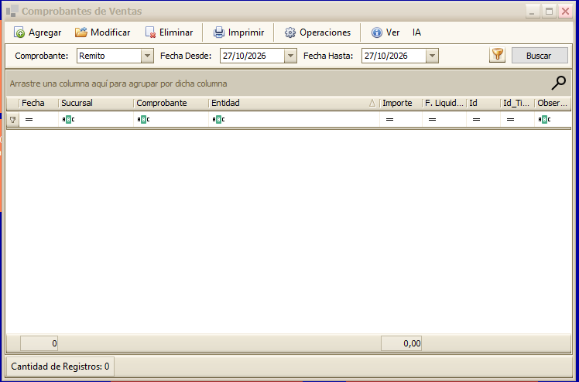

Para la pantalla de comprobantes ventas cuenta con un icono de ver mas filtros.

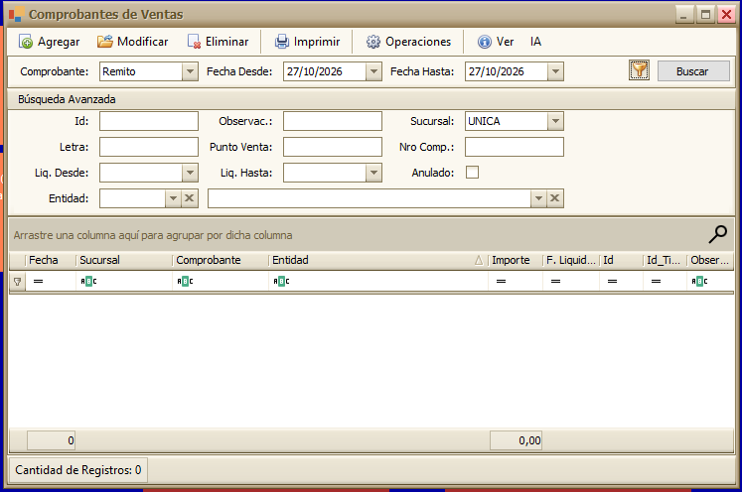

La grilla tiene totalizadores por ej la columna importe

En la web no funciona el botón buscar
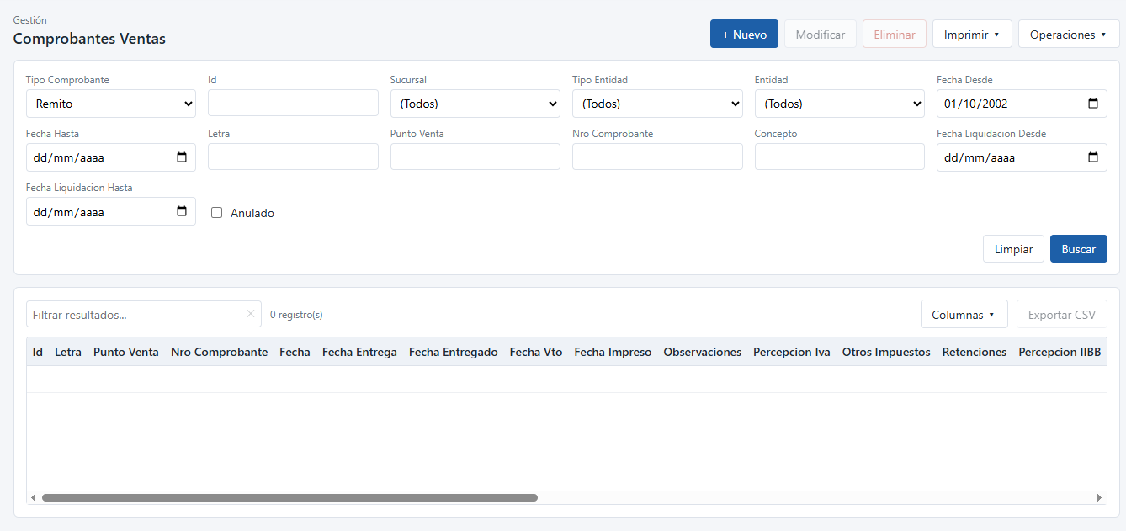

Te paso un ejemplo de la pantalla winform en donde impuestos esta en otra solapa
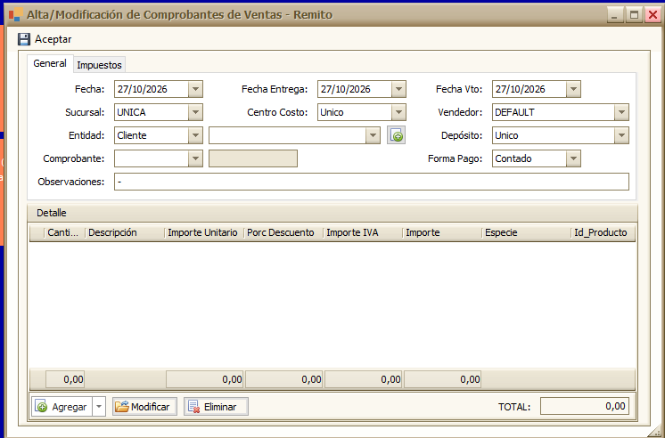
Fijate que cuando los combos tienen un solo registro, ya vienen seleccionados.
Al seleccionar el cliente se carga la letra y punto de venta del comprobante en el combo comprobante.
La forma de pago viene de la entidad seleccionada.

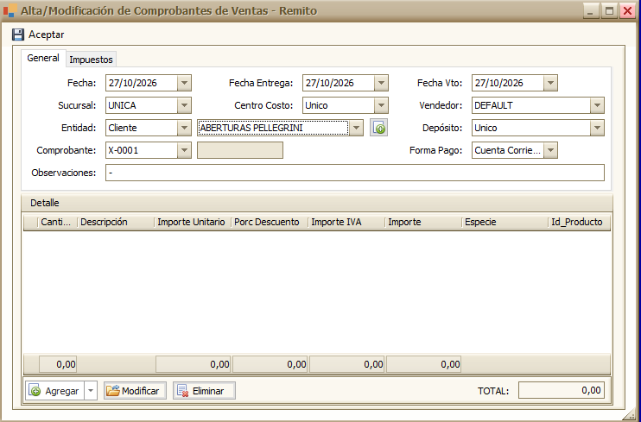

Fíjate que en el alta del producto no siempre se muestra cantidad stock
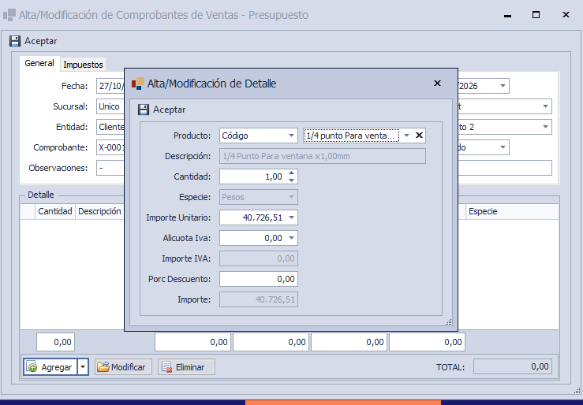
Depende del producto. Chequea todas las pantallas porque tienen funcionalidades cada pantalla, como por ejemplo si se visualiza el campo Stock para el producto seleccionado.
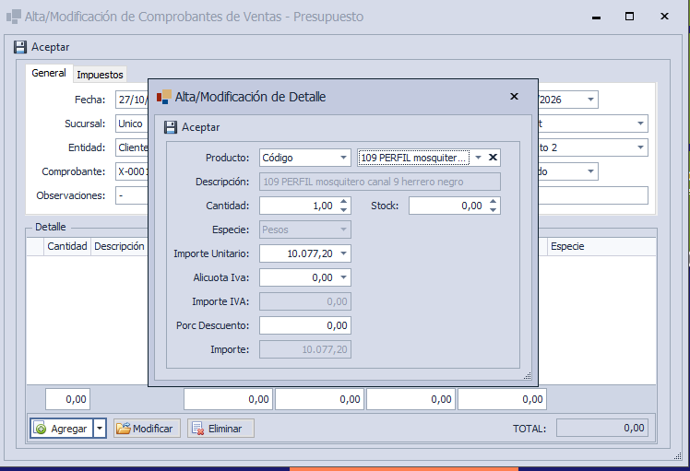

En la web las sub grillas, también se debe permitir elegir que columnas visualizar y el orden de las mismas. Además se sumarizan las columnas.
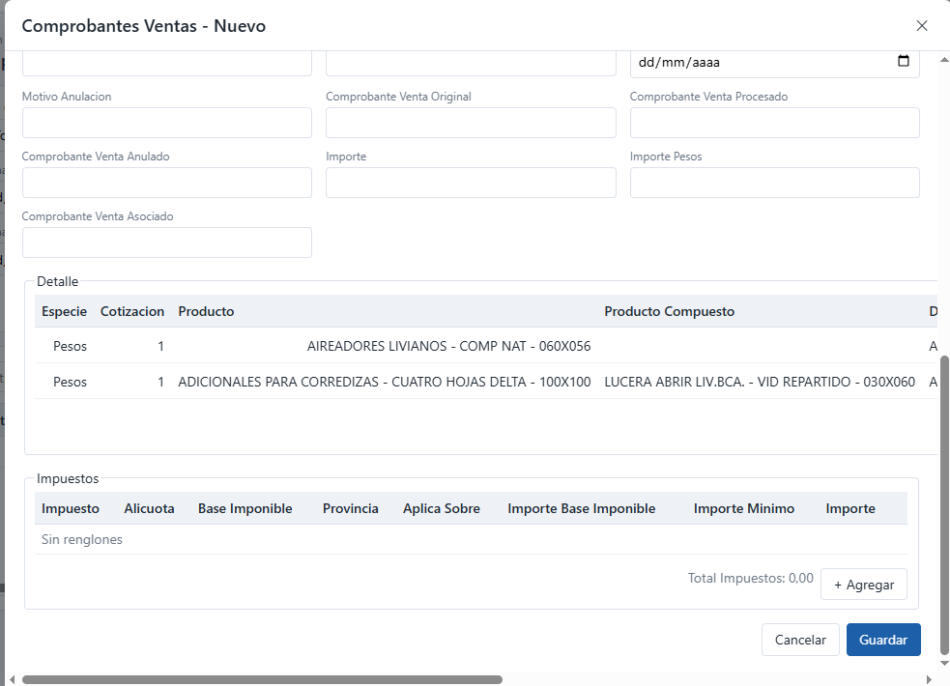

La pantalla de talonarios comprobantes se puede editar
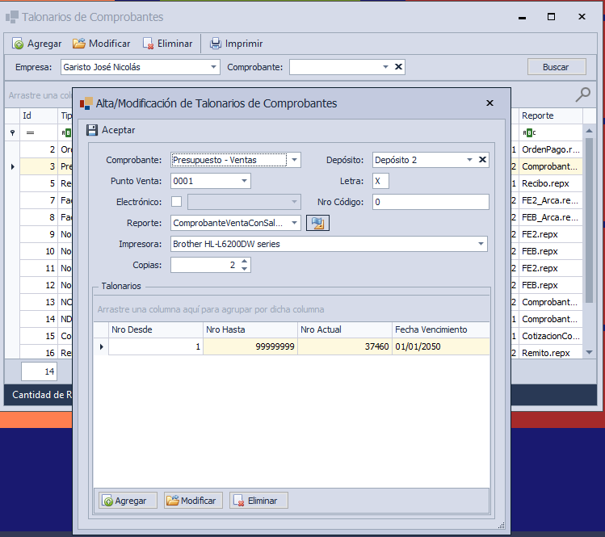
Tiene un reporte .repx asignado a cada comprobante, una impresora y la cantidad de copias.
por lo tanto al imprimir el comprobante, se debe tomar el formulario repx para imprimir en la impresora x copias.

Los parámetros se pueden editar
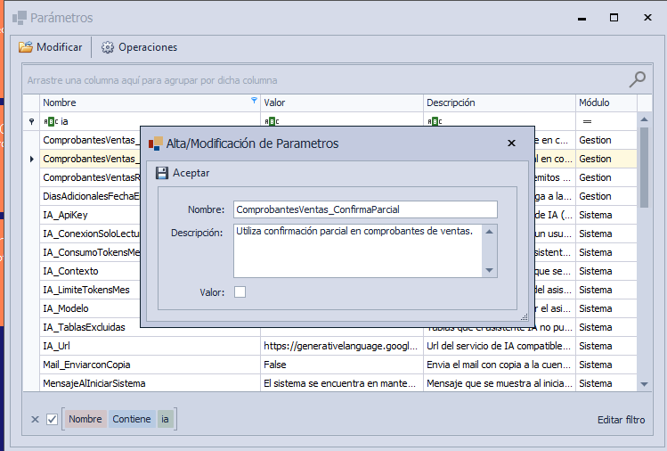dependiendo el tipo de campo, es el componente que se muestra



